TEKOČA GOSPODARSKA GIBANJA
od 10. do 14. januarja 2022

Konec lanskega leta in prehod v letošnje leto je zaznamovala okrepljena gospodarska aktivnost. Prodaja na osnovi davčno potrjenih računov je bila konec decembra lani in v začetku letošnjega leta medletno višja za 60 % in je presegla tudi obseg prodaje na prelomu iz leta 2019 v leto 2020. Tudi poraba elektrike po odjemnih skupinah kot kazalnik gospodarske aktivnosti je bila decembra lani v vseh odjemnih skupinah višja kot v predhodnih dveh letih. Proizvodnja predelovalnih dejavnosti se je novembra močno povišala, tako da je bila v zadnjih dvanajstih mesecih višja že za 11,3 %. Aktivnost v gradbeništvu, ki na mesečni ravni po posameznih segmentih močno niha, je tudi novembra ostala pod ravnjo iz konca leta 2020 in začetka leta 2021. Zaradi naraščanja cen surovin in pomanjkanja delovne sile je bila še naprej visoka rast cen gradbenih storitev. Naraščanje uvoznih cen in povečano domače povpraševanje vplivata na zniževanje presežka na tekočem računu.

Obseg proizvodnje v predelovalnih dejavnostih, november 2021
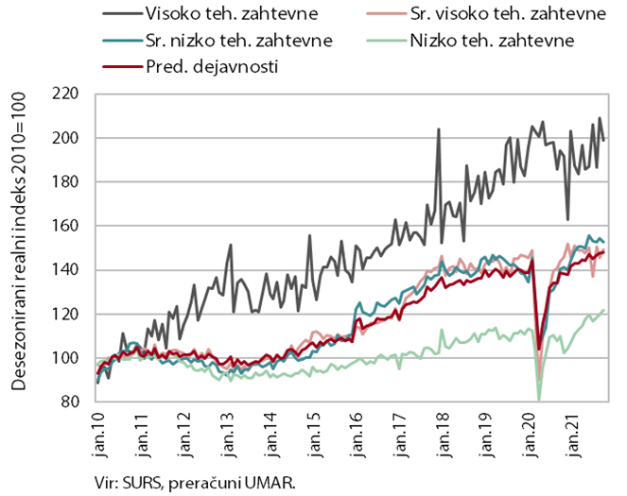 | Proizvodnja predelovalnih dejavnosti se je po stagnaciji v predhodnem mesecu novembra močno povečala. Nadaljevala se je rast v srednje tehnološko zahtevnih panogah, povečanje pa so zabeležile tudi visoko tehnološko zahtevne panoge. Prekinila pa se je rast v nizko tehnološko zahtevnih panogah, kjer je prišlo do zmernega upada. Medletna rast proizvodnje predelovalnih dejavnosti je bila zopet precej visoka (11,3 %), najbolj v nizko tehnološko zahtevnih panogah, predvsem zaradi učinka nizke lanske osnove v drugih raznovrstnih proizvodnih dejavnostih. Najmanjša medletna rast je še naprej v srednje visoko tehnološko zahtevnih panogah. Pri teh so na rast neugodno vplivala predvsem gibanja v avtomobilski industriji, kjer je obseg proizvodnje zaradi motenj v dobavnih verigah in tudi negotovosti glede prihodnjega razvoja panoge v povezavi z zelenim prehodom medletno še vedno nižji.

Plačilna bilanca, november 2021
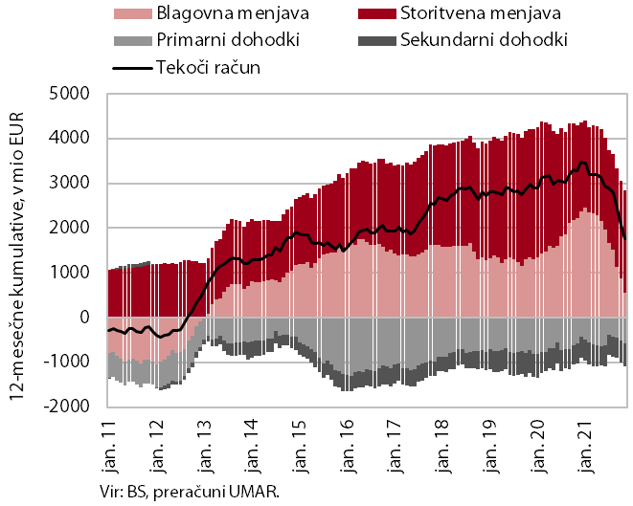 | Presežek tekočega računa plačilne bilance je bil v zadnjih dvanajstih mesecih do novembra lani nižji kot leto prej in je znašal 1,8 mrd EUR (3,5 % ocenjenega BDP). K temu je največ prispeval nižji blagovni presežek, saj je bila ob okrepljenem domačem trošenju in poslabšanih pogojih menjave rast uvoza hitrejša od izvoza blaga. Višja sta bila tudi primanjkljaja primarnih in sekundarnih dohodkov. Neto odlivi primarnih dohodkov so se nadalje povečali zlasti zaradi večjih neto plačil dohodkov od lastniškega kapitala. Neto odlivi sekundarnih dohodkov pa so se povečali predvsem zaradi višjih vplačil sredstev v proračun EU iz naslova davka na dodano vrednost in bruto nacionalnega dohodka. Storitveni presežek je bil medletno višji, predvsem v menjavi gradbenih storitev ter v menjavi storitev, ki imajo višjo dodano vrednost (storitve raziskav in razvoja ter telekomunikacijske, računalniške in informacijske storitve).
Obseg cestnega in železniškega blagovnega prometa, 3. četrtletje 2021
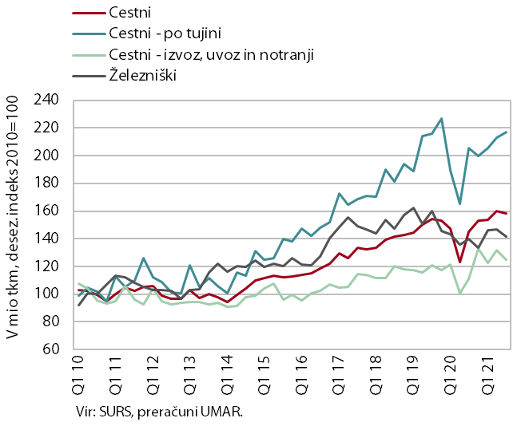 | Obseg cestnega in železniškega blagovnega prometa se je v tretjem četrtletju 2021 nekoliko znižal, pri čemer je obseg cestnega prometa ohranil visoko raven. Zaradi nizke lanske osnove pred drugim valom epidemije je bil obseg cestnega prometa medletno višji za skoraj desetino in je nekoliko presegal tudi raven iz tretjega četrtletja 2019. Medčetrtletno se je obseg cestnih prevozov slovenskih prevoznikov po tujini povečal za 2 %, obseg cestnih prevozov, ki vsaj delno potekajo po Sloveniji (izvoz, uvoz in notranji prevoz skupaj), pa se je znižal za 5 %. Železniški prevoz blaga, ki se je zniževal že pred epidemijo, je bil medletno malenkost višji, za enakim obdobjem v letu pred epidemijo pa je zaostajal za 12 %.

Obseg opravljenih gradbenih del, november 2021
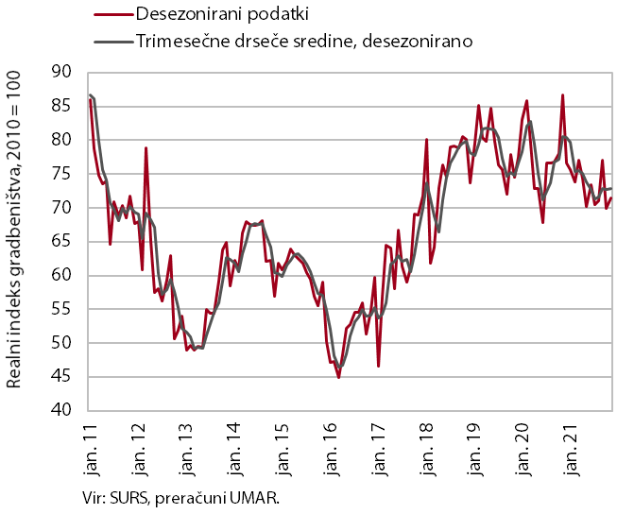 |  | Gradbena aktivnost je novembra lani zanihala malce navzgor, a je bila še vedno nižja kot konec leta 2020 in v začetku leta 2021. Na mesečni ravni aktivnost po posameznih segmentih gradbeništva močno niha. Aktivnost v gradnji inženirskih objektov in specializiranih gradbenih delih se ob omenjenih nihanjih zadržuje na ravneh, ki so bile dosežene na začetku leta 2021. V gradnji stanovanjskih stavb in predvsem v gradnji nestanovanjskih stavb pa se aktivnost znižuje. Podobno na mesečni ravni nihajo tudi podatki o zalogah pogodb. Slednje so v grobem do julija 2021 naraščale, avgusta so se močno znižale, v naslednjih mesecih pa spet okrepile in novembra dosegle najvišjo raven v zadnjih letih. Cene v gradbeništvu so se pod pritiskom naraščanja cen surovin (in pomanjkanja delovne sile) v zadnjem letu močno povečale. Implicitni deflator vrednosti opravljenih gradbenih del (ki meri cene v gradbeništvu) je bil novembra lani skoraj 9-odstoten, kar je največ v zadnjih dvajsetih letih.

Prodaja na osnovi davčno potrjenih računov, 26. december 2021 do 8. januar 2022
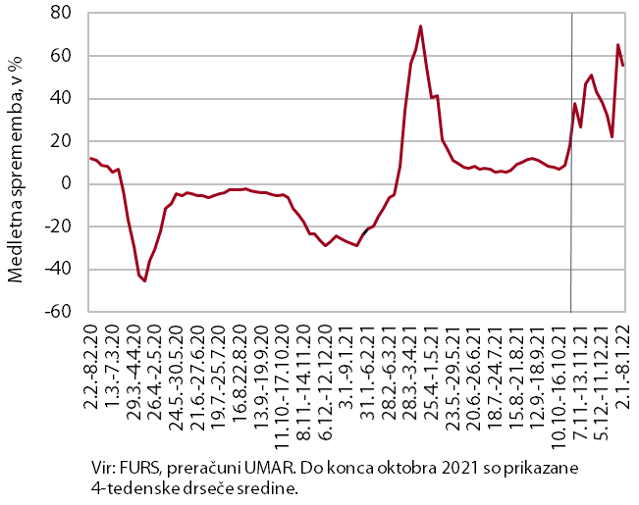 | Po podatkih o davčnem potrjevanju računov je bila skupna prodaja med 26. decembrom 2021 in 8. januarjem 2022 medletno višja za 60 % in za 8 % višja kot v enakem obdobju pred epidemijo. Medletna rast se je v primerjavi z rastjo v prejšnjih dveh tednih podvojila, kar je bila predvsem posledica nižje osnove zaradi ponovnega zaprtja nenujnih trgovin in storitev od konca leta 2020 (po prehodni delni sprostitvi omejitev pri poslovanju med 15. in 23. decembrom 2020). To se je odrazilo predvsem v višji medletni rasti prihodka v trgovini in nekaterih osebnih storitvah. Zelo visoka je ostala tudi medletna rast v dejavnostih, ki so bile konec leta 2020 in na začetku leta 2021 skoraj v celoti zaprte – to so bile predvsem storitve, povezane s turizmom. Skupna prodaja je bila višja tudi v primerjavi s prodajo na prelomu iz leta 2019 v leto 2020, predvsem zaradi desetino višje prodaje v trgovini, v drugih storitvah pa je zaostajala za predkrizno ravnjo.

Poraba elektrike po odjemnih skupinah, december 2021
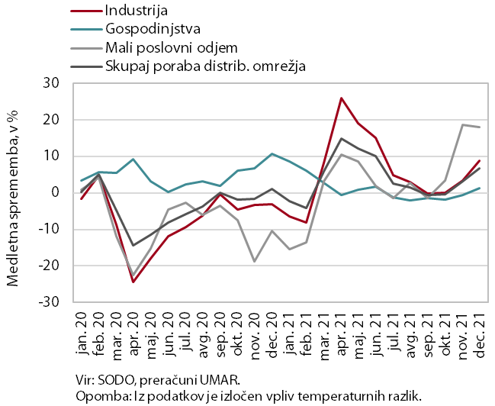 | Poraba elektrike je bila decembra lani v vseh odjemnih skupinah višja kot decembra 2019 in 2020. Industrijska poraba je bila glede na december 2020 višja za 8,8 %, tudi zaradi ugodnejše razporeditve praznikov z vidika delovanja industrije v decembru 2021. Občutno višja (za 18,1 %) kot decembra 2020 je bila poraba malega poslovnega odjema, na kar je pomembno vplivala nizka osnova v decembru 2020, saj so bili takrat v veljavi zajezitveni ukrepi, ki so omejevali zlasti delovanje trgovine in storitvenih dejavnosti. Gospodinjska poraba je za 1,4 % presegla tisto iz decembra 2020, ob že visoki takratni osnovi. V primerjavi z decembrom 2019 je bila predvsem zaradi ugodnejše razporeditve praznikov industrijska poraba višja za 5,4 %, poraba malega poslovnega odjema pa za 5,9 %. Gospodinjska poraba je bila glede na december 2019 zaradi razlogov, povezanih z epidemijo, višja za 12,3 %.

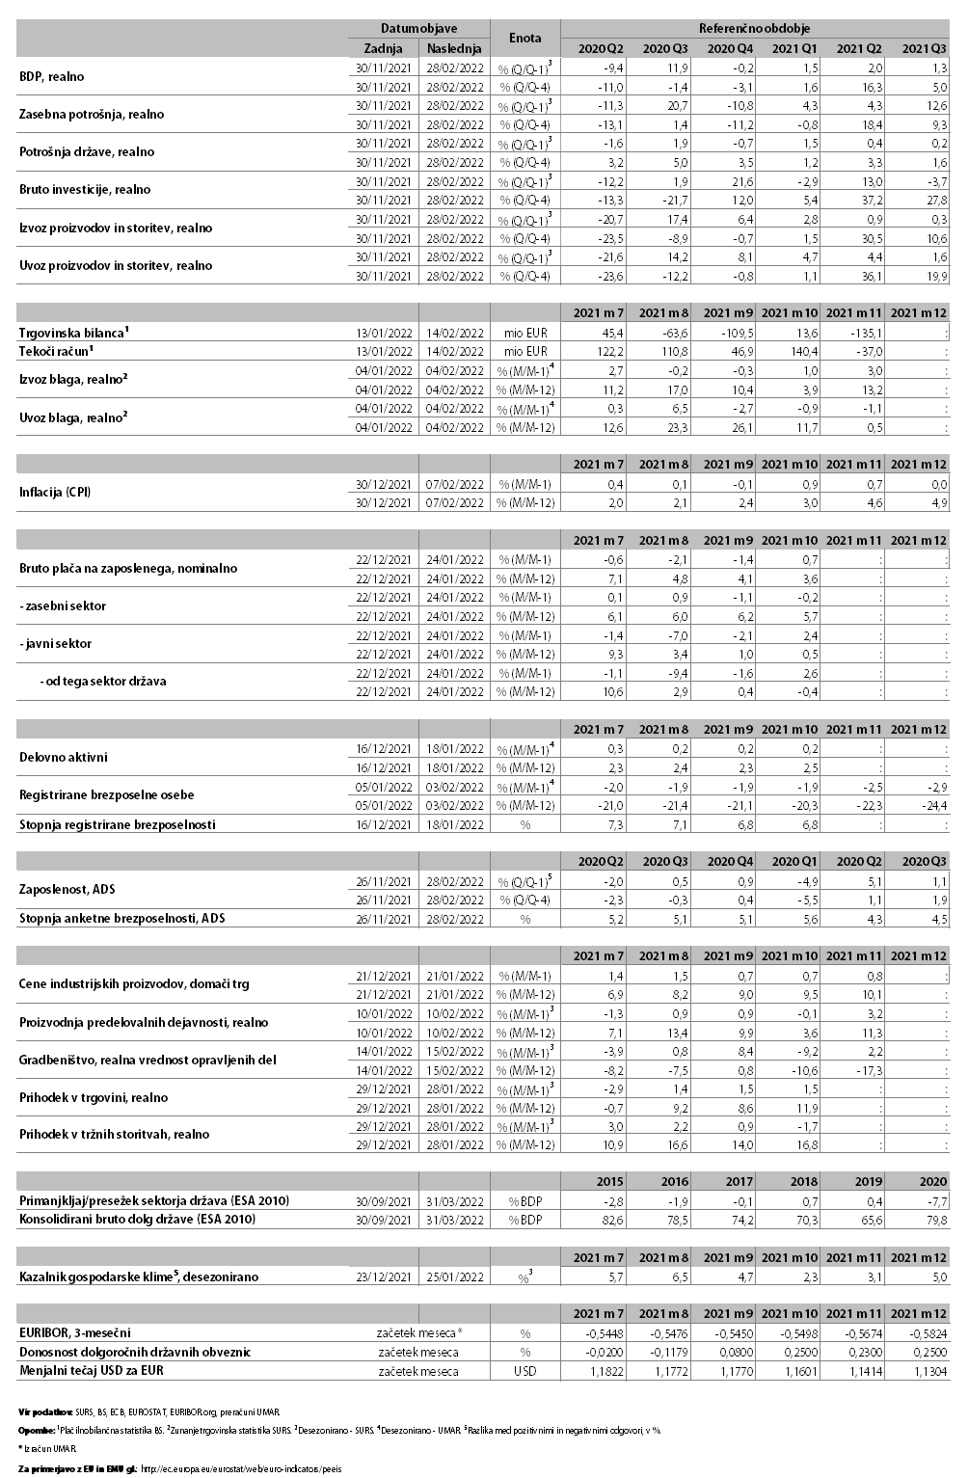

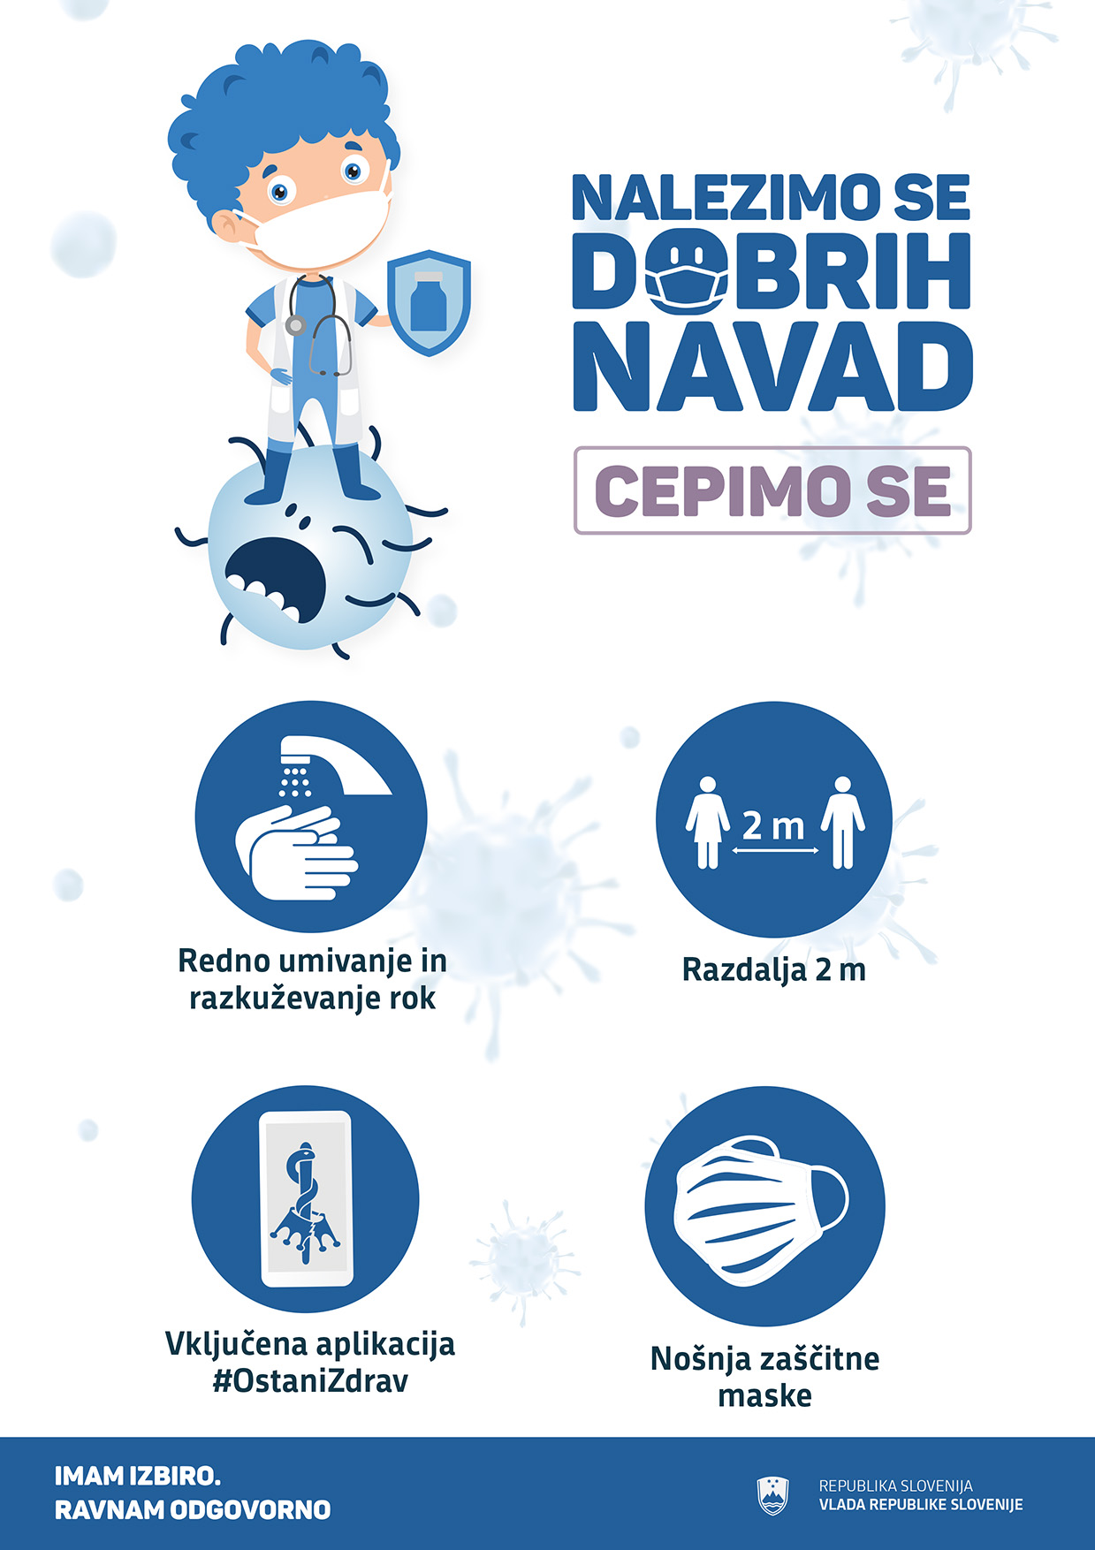

Oddelek 32, Druge raznovrstne predelovalne dejavnosti, po SKD vključuje proizvodnjo nakita, bižuterije in podobnih izdelkov, proizvodnjo glasbil, proizvodnjo športne opreme, proizvodnjo igrač in rekvizitov za igre in zabavo, proizvodnjo medicinskih instrumentov, naprav in pripomočkov ter druge predelovalne dejavnosti.
V tej odjemni skupini so najbolj pogosta merilna mesta trgovine in storitvene dejavnosti, sem spadajo tudi skladišča, kmetijska dejavnost ipd., lahko pa gre tudi za večja proizvodna podjetja, ki na nekaterih merilnih mestih ne potrebujejo velike priključne moči.
V drugi polovici decembra 2020 je sicer prišlo do začasne sprostitve nekaterih storitvenih dejavnosti.

